### 17ο ΔΗΜΟΤΙΚΟ ΣΧΟΛΕΙΟ ΗΡΑΚΛΕΙΟΥ Σχ. έτος 2024 -25

### ΠΡΟΓΡΑΜΜΑ ΜΑΘΗΜΑΤΩΝ ΤΗΣ Ε΄2 ΤΑΞΗΣ

|  |  |  |  |  |  |
| --- | --- | --- | --- | --- | --- |
|  | ΔΕΥΤΕΡΑ | **ΤΡΙΤΗ** | **ΤΕΤΑΡΤΗ** | **ΠΕΜΠΤΗ** | **ΠΑΡΑΣΚΕΥΗ** |
| 1η – 2η  **8:10’ – 9:40’** | Γλώσσα  Γλώσσα | Γλώσσα  Αγγλικά | Γυμναστική Μουσική | Γλώσσα  Γλώσσα | Γλώσσα  Γλώσσα |
| 3η – 4η  **10:00’ –11:30’** | Γαλλικά -  Γερμανικά | ΤΠΕ  Μαθηματικά | Φυσική Φυσική | Αγγλικά Μαθηματικά | Μαθηματικά  Εργαστήρια Δεξ. |
| 5η  **11:45’ –12:25’** | Μαθηματικά | Φυσική | Αγγλικά | Ιστορία | Γυμναστική |
| 6η  **12:35’–1:15’** | ΚΠΑ | Θρησκευτικά | Ιστορία | Εικαστικά | Γεωγραφία |

**Η δασκάλα της τάξης**

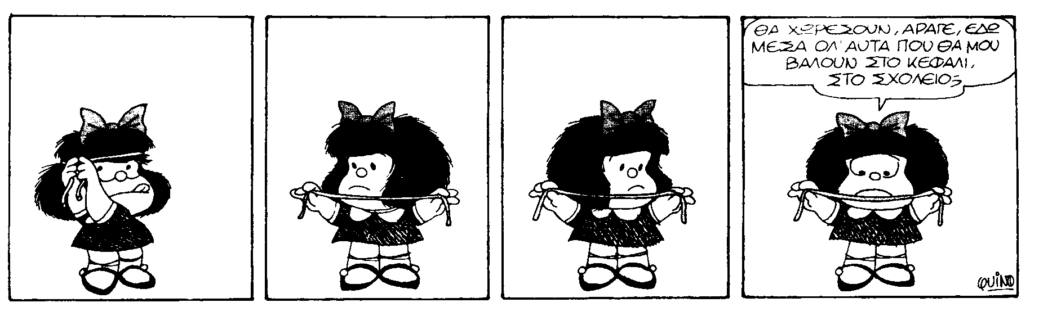 **Η δασκάλα της τάξης Τρευλάκη Δέσποινα**

** Γεωγραφία = Ζαμπουλάκης**

**Αγγλικά = Πουλικαράκου Γυμναστική = Σαμπανίδη**

**Γαλλικά = Χουντάλα**

**Γερμανικά = Χρυσοστομάκης**

**Εικαστικά = Αρκουλή**

**ΤΠΕ = Κορτσιδάκης ΚΠΑ = Καβάζη**

**Ημέρα και ώρα ενημέρωσης ( κατόπιν ραντεβού ) : Δευτέρα 10.30’ – 11.30’ .**